**～なくそう住まいの差別「しない、させない、許さない」～**

**宅建業者の皆様へ**

**宅地建物取引業人権推進員「養成講座」のご案内！**

**業界団体で構成する「不動産に関する人権問題連絡会」と大阪府では、宅地建物取引における**

**あらゆる人権問題を解消していくため、「人権推進員」を養成しています。**

**この講座では、宅地建物取引業に従事するすべての従業者を対象に、宅地建物取引業を行う**

**うえで理解しておかなければならない人権問題、法令、各種制度等について、分かりやすく解説しますのでぜひご参加ください。**

◎大阪府の「宅地建物取引業法に基づく指導監督基準」

◎「大阪府部落差別事象に係る調査等の規制等に関する条例」

◎「障害を理由とする差別の解消の推進に関する法律」

◎住宅セーフティネット制度　など

**※その他、詳しくは、大阪府の「宅地建物取引業とじんけん」のホームページをご覧ください。**

**＜** [**https://www.pref.osaka.lg.jp/kenshin/sido-jinken/index.html**](https://www.pref.osaka.lg.jp/kenshin/sido-jinken/index.html) **＞**

**令和７年度**

○ 開 催 日　：　①６月４日(水)、 ②８月５日(火)、③９月３日(水)、

④10月７日(火)、⑤12月３日(水)、⑥令和８年２月４日(水)

**※各回とも同じ講義内容です。（②④は火曜日です！）**

○ 時　　間　：　午後1時30分から午後5時まで（受付：午後1時～）

**※上記時間すべて受講いただいた方には「人権推進員証」を交付します。**

○ 会 　場　： 全日大阪会館（大阪市中央区谷町1-3-26）

**～大阪メトロ谷町線『天満橋駅』３番出口より徒歩３分～**

* 受 講 料　：　無　料

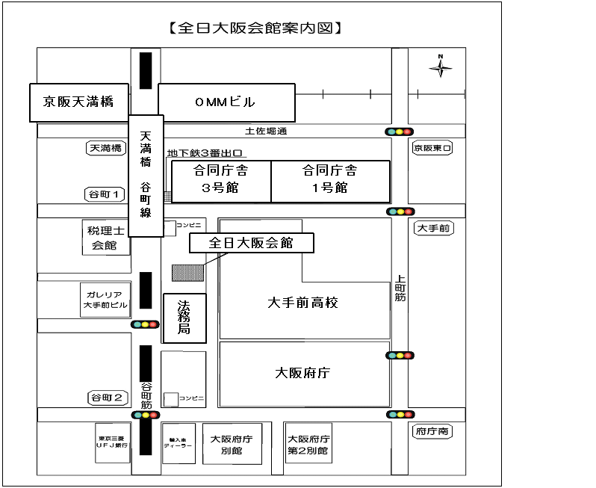

**お申込み方法**　裏面の申込票にご記入のうえ、

**■　所属団体（裏面参照）へFAXでお送りください。**

**■　大阪府建築振興課へのお申込みも可能です。**

**FAX　０６－６２１０－９７３１**

**お問い合わせ先**

**■　大阪府 都市整備部 住宅建築局 建築指導室 建築振興課**

**宅建業指導グル－プ：TEL ０６－６２１０－９７３４**

**ＦＡＸ：０６－６２１０－９７３１ 大阪府建築振興課　宅建業指導グループ宛**

**申　込　票**（人権推進員養成講座）

　　　　　　申込日：令和　　　年　　　月　　　日

|  |  |  |  |  |
| --- | --- | --- | --- | --- |
| 免許証番号 | ・知 事  ・大 臣 | | （　　　） 第　　　　　　　号 | |
| 商号・名称 |  | | | |
| 事務所所在地  電話番号 | 〒  TEL： | | | |
| 受講者氏名 |  | | | |
| 所属団体・支部名  該当する団体の□欄をチェックし、支部名をご記入下さい。  （複数可）。  但し、複数の団体に所属している方は、二重に申し込まないでください。 | 名　　　　　　　　称 | | | 所属支部名 |
| □（一社）大阪府宅地建物取引業協会  □（公社）全日本不動産協会大阪府本部  □（一社）関西住宅産業協会  □（一社）近畿住宅産業協会  □（一社）大阪土地協会  □（一社）不動産協会関西支部  □（一社）大阪賃貸住宅経営協会  □　その他（　　　　　　　　　） | | | ( ) ( ) ( ) ( )  ( )  ( )  ( ) |
| 講座開催日  （ 13：30～17：00 ） | | * 受講希望日に「○」印を付けて下さい。 | | |
| 令和７年　６月４日（水曜日） | |  | | |
| 令和７年　８月５日（火曜日） | |  | | |
| 令和７年　９月３日（水曜日） | |  | | |
| 令和７年1０月７日（火曜日） | |  | | |
| 令和７年12月３日（水曜日） | |  | | |
| 令和８年　２月４日（水曜日） | |  | | |

●身体に障がいなどがあり、手話・要約筆記・車いす補助等をご希望の方は、開催2週間前までにお

問い合わせください。

●先着順で定員になり次第、申込みを締め切ります。受講決定のご連絡は致しませんので、当日は直接、

会場にお越し下さい。

なお、申込数が定員を超過し、ご受講いただけない場合は、お申込者様へご連絡させて頂きます。

　●地震や台風等のやむを得ない事情により開催が中止や延期される場合、お申込者様へご連絡させて頂

きます。

●この申込票は、「人権推進員養成講座」の申込状況を把握する目的にのみ使用します。